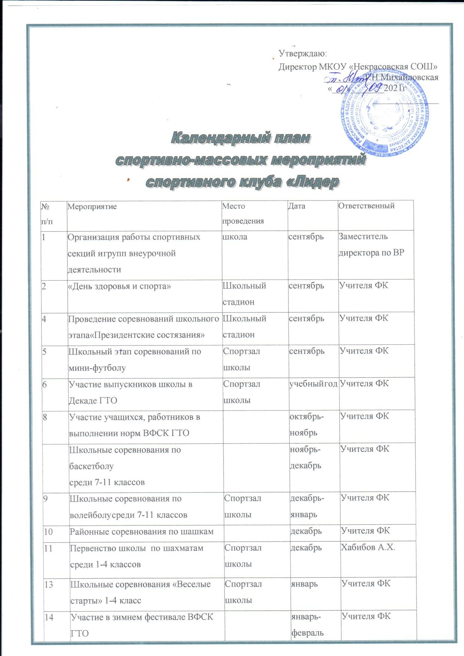

Утверждаю:

Директор МКОУ «Некрасовская СОШ»

________ Т.Н.Михайловская

«___»_______2021г

|  |  |  |  |  |
| --- | --- | --- | --- | --- |
| №  п/п | Мероприятие | Место  проведения | Дата | Ответственный |
| 1 | Организация работы спортивных секций и групп внеурочной деятельности | школа | сентябрь | Заместитель директора по ВР |
| 2 | «День здоровья и спорта» | Школьный  стадион | сентябрь | Учителя ФК |
| 4 | Проведение соревнований школьного этапа«Президентские состязания» | Школьный стадион | сентябрь | Учителя ФК |
| 5 | Школьный этап соревнований по мини-футболу | Спортзал школы | сентябрь | Учителя ФК |
| 6 | Участие выпускников школы в Декаде ГТО | Спортзал школы | учебный год | Учителя ФК |
| 8 | Участие учащихся, работников в выполнении норм ВФСК ГТО |  | октябрь- ноябрь | Учителя ФК |
|  | Школьные соревнования по баскетболу  среди 7-11 классов |  | ноябрь-  декабрь | Учителя ФК |
| 9 | Школьные соревнования по волейболу среди 7-11 классов | Спортзал школы | декабрь- январь | Учителя ФК |
| 10 | Районные соревнования по шашкам |  | декабрь | Учителя ФК |
| 11 | Первенство школы по шахматам среди 1-4 классов | Спортзал школы | декабрь | Хабибов А.Х. |
| 13 | Школьные соревнования «Веселые старты» 1-4 класс | Спортзал школы | январь | Учителя ФК |
| 14 | Участие в зимнем фестивале ВФСК ГТО |  | январь-  февраль | Учителя ФК |
| 18 | Школьный «Смотр строя и песни» 5-11 класс | Спортзал школы | февраль | Учителя ФК |
| 19 | Общешкольное соревнование «А ну-ка, парни!» |  | февраль | Хужатулаев А.О., Хабибов А.Х. |
| 20 | Школьные соревнования посвященные  дню «Защитников Отечества». Военно- спортивный праздник.9-11 классы | Спортзал школы | февраль | Учителя ФК |
| 21 | Районные соревнования по волейболу | Спортзал школы | март | Учителя ФК |
| 22 | Школьная неделя «Здоровья и спорта» | Спортзал школы | март | Учителя ФК |
| 24 | Пробная сдача норм ГТО | Спортзал школы | март | Учителя ФК |
| 25 | Районные соревнования «Допризывной молодежи». |  | март | Хабибов А.Х.. |
| 26 | Районные соревнования «Президентские спортивные игры по баскетболу 3х3». | Спортзал школы | апрель | Учителя ФК |
| 27 | Районный этап соревнований «Чудо- шашки». |  | апрель | Учителя ФК |
| 28 | Районные соревнования по легкой атлетике «Президентские спортивные игры». | Школьный стадион | апрель | Учителя ФК |
|  | Военно-спортивная игра «Зарница» | Школьный стадион | апрель-май | Коллектив школы |
| 30 | Районная легкоатлетическая эстафета, посвященная Дню Победы. |  | май | Учителя ФК |
| 31 | Участие в летнем фестивале ВФСК ГТО |  | май | Учителя ФК |
| 32 | Парад спортивных достижений школы.  Награждение лучших спортсменов по итогам года. | Школьный стадион | май | Учителя ФК |